Collège Edmée VARIN

Matière : Culture Kanak Continuité pédagogique 2021
Classe : 6ème

La case dans la Culture kanak

Doc1 : La structure architecturale de la case kanak.
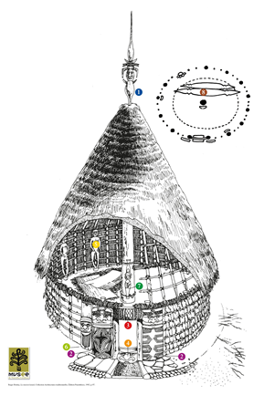
Source : @MuseeDeNC

Doc 2 : L’expression symbolique des composant de la case traditionnelle kanak
La forme architecturale de la case est le symbole de la société Kanak. Le poteau central est le chef ou l’ainé et il assure le lien au monde des ancêtres qui le conseillent pour orienter la vie de la tribu. Les poteaux, symboles des clans, restent autonomes mais rayonnent avec l’ainé. La forme du cercle offre l’harmonie et l’égalité de l’échange. Les autres éléments représentent les individus et leur rang selon qu’ils soient la panne sablière, les chevrons, la paille, ou la liane qui unit l’ensemble comme est unie la société.
Au sommet de la case, alignée dans le prolongement du poteau central, la flèche faitière représente l’ancêtre et symbolise le clan. La conque positionnée dans la partie supérieure symbolise la voix de l’ainé et l’appel des clans.
Source : Extrait du livre « Coutume kanak » de Sébastien LEBEGUE

A l’aide des documents(1 et 2) ci-dessus, répondez aux questions suivantes :

1) Citez trois éléments composants la structure de la case.
❶………………………………………………………………………………………………………………………………………………….
❷…………………………………………………………………………………………………………………………………………………..
❸……………………………………………………………………………………………………………………………………………………

2) Qu’est-ce-qui est au sommet de la case ? Quelle est sa signification ?
…………………………………………………………………………………………………………………………………………………………………………………………………………………………

3) Que symbolise la forme architecturale de la case ?
…………………………………………………………………………………………………………………………………………………………………………………………………………………………

4) Que symbolise la conque ?
…………………………………………………………………………………………………………………………………………………………………………………………………………………………

5) Citez les différents poteaux qui structurent la case et leurs symboles ? (2 types de poteaux)
…………………………………………………………………………………………………………………………………………………………………………………………………………………………
…………………………………………………………………………………………………………………………………………………………………………………………………………………………

